ĐẶC TẢ SEQUENCE DIAGRAM

HỆ THỐNG CỬA HÀNG QUẦN ÁO TRỰC TUYẾN
Online Clothing Store
DGM-02
Trình tự trao đổi thông điệp giữa Customer, Web App, Payment Gateway và Database trong quy trình Place Order.
Phiên bản 1.0
Ngày 30 tháng 09 năm 2026
UEF SHOP

Đặc tả Sequence Diagram
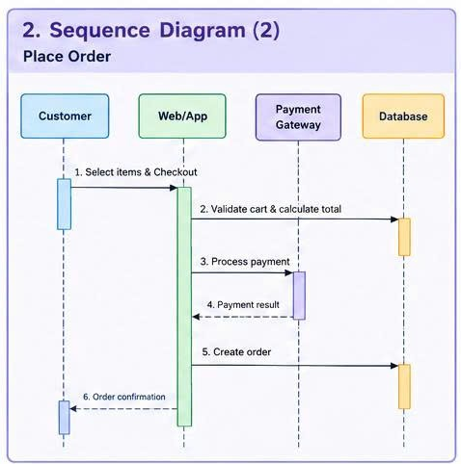
Hình 1. Sequence Diagram của hệ thống Online Clothing Store

Thông tin kịch bản
Mã | SD-01 Place Order
Mục tiêu | Mô tả thứ tự trao đổi giữa Customer, Web/App, Payment Gateway và Database khi đặt hàng.
Tiền điều kiện | Customer có giỏ hàng hợp lệ và đã cung cấp thông tin checkout.
Hậu điều kiện | Đơn được lưu và Customer nhận xác nhận; nếu thất bại thì không tạo đơn trùng hoặc đơn không hợp lệ.
Use case liên quan | UC-06 Checkout

Đối tượng tham gia
Lifeline | Trách nhiệm
Customer | Khởi tạo checkout và nhận kết quả đặt hàng.
Web/App | Điều phối quy trình, kiểm tra dữ liệu và trả phản hồi giao diện.
Payment Gateway | Xử lý hoặc xác nhận giao dịch thanh toán.
Database | Đọc giỏ và tồn kho, ghi Order, OrderItem, Payment và cập nhật stock.

Thứ tự thông điệp
Bước | Nguồn → Đích | Thông điệp | Xử lý và dữ liệu
1 | Customer → Web/App | Select items and Checkout | Gửi cartId, địa chỉ, phương thức giao và thanh toán.
2 | Web/App → Database | Validate cart and calculate total | Kiểm tra sản phẩm, giá hiện hành, tồn kho; trả tổng tiền chuẩn.
3 | Web/App → Payment Gateway | Process payment | Gửi order token, số tiền, phương thức và khóa idempotency.
4 | Payment Gateway → Web/App | Payment result | Trả trạng thái success hoặc failed cùng mã giao dịch.
5 | Web/App → Database | Create order | Ghi Order, OrderItem, Payment và trừ tồn kho trong một giao dịch dữ liệu.
6 | Web/App → Customer | Order confirmation | Hiển thị mã đơn, tổng tiền và trạng thái ban đầu.

Luồng thay thế và xử lý lỗi
Mã | Điều kiện | Phản ứng hệ thống
ALT-01 | Giỏ rỗng, sản phẩm ẩn hoặc thiếu tồn kho | Dừng trước bước 3; trả danh sách lỗi để Customer sửa giỏ.
ALT-02 | Payment Gateway từ chối | Không thực hiện bước 5; hiển thị lỗi và cho phép chọn lại phương thức.
ALT-03 | Payment Gateway timeout | Truy vấn trạng thái theo khóa idempotency trước khi gửi lại.
ALT-04 | Ghi Database thất bại sau thanh toán | Rollback dữ liệu và tạo yêu cầu hoàn tiền hoặc hàng đợi đối soát.
ALT-05 | Customer gửi yêu cầu lặp | Trả lại kết quả của yêu cầu đầu tiên, không tạo Order thứ hai.

Ràng buộc trình tự
Web/App phải tính lại tổng tiền từ dữ liệu tin cậy thay vì nhận tổng từ trình duyệt. Create order chỉ xảy ra sau Payment result thành công. Order, OrderItem, Payment và cập nhật tồn kho phải được ghi trong cùng giao dịch hoặc có cơ chế bù trừ rõ ràng. Thông báo xác nhận luôn là bước cuối cùng sau khi Database xác nhận lưu thành công.

